Лексическая тема: «ОСЕНЬ»

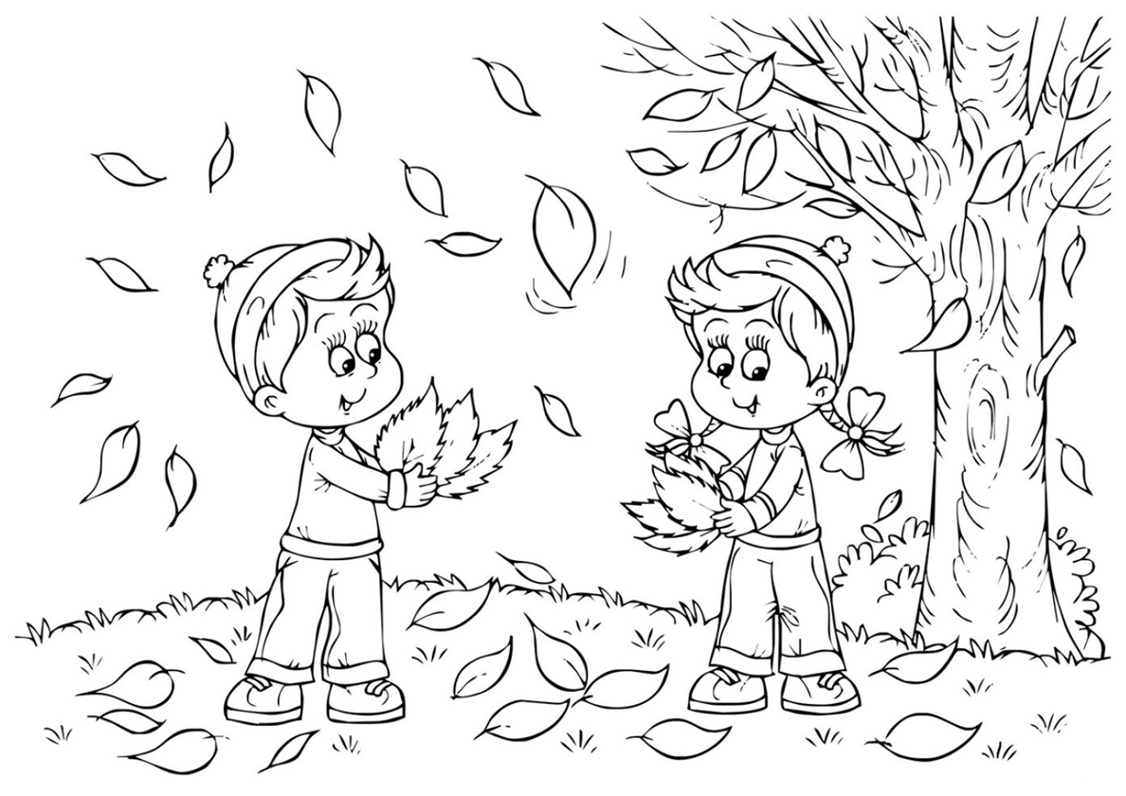

Дети должны знать: названия осенних месяцев, признаки осени; какие изменения происходят в живой и неживой природе.

Ввести в активный словарь:
Существительные: осень, сентябрь, октябрь, ноябрь, времена года, месяц, листопад, дожди, туман, сырость, тучи, отлет, сад, деревья, ветер, холод, лес, овощи, фрукты, птицы, животные, подготовка, погода, небо, пора.
Глаголы: наступать, падать, осыпаться, лететь, желтеть, вянуть, моросить, прощаться, хмуриться, улетать, убирать, выкапывать, собирать, заготавливать.
Прилагательные: осенний, прохладный, пасмурный, ясный, ранний, поздний, золотой, грустный, прощальный, туманный, богатый, длинный, короткий, частый, редкий, хмурый, сырой, печальный, дивный.
Наречия: пасмурно, солнечно, прохладно, ветрено, ярко, солнечно, хмуро.
Лексико-грамматические игры и упражнения

Согласование им. сущ. и прилагательного:
«Скажи со словом /осенний/»
Небо (какое?) – осеннее;
Ветер (какой?) – осенний;
Аллея (какая?) – осенняя.
Упражнение продолжают со словами: солнце, туча, дождь, цветы, лес, погода, сапоги, день, утро, вечер и т.д.

Подбор предмета к признаку:
Осенний – день, вечер, дождь, ветер;
Осенняя – погода, ночь, непогода, одежда, сырость;
Осеннее – небо, пальто, дерево, увядание, ненастье;
Осенние – каникулы, листья, заморозки.

Употреблений им. сущ. в Р.п. мн.ч.:
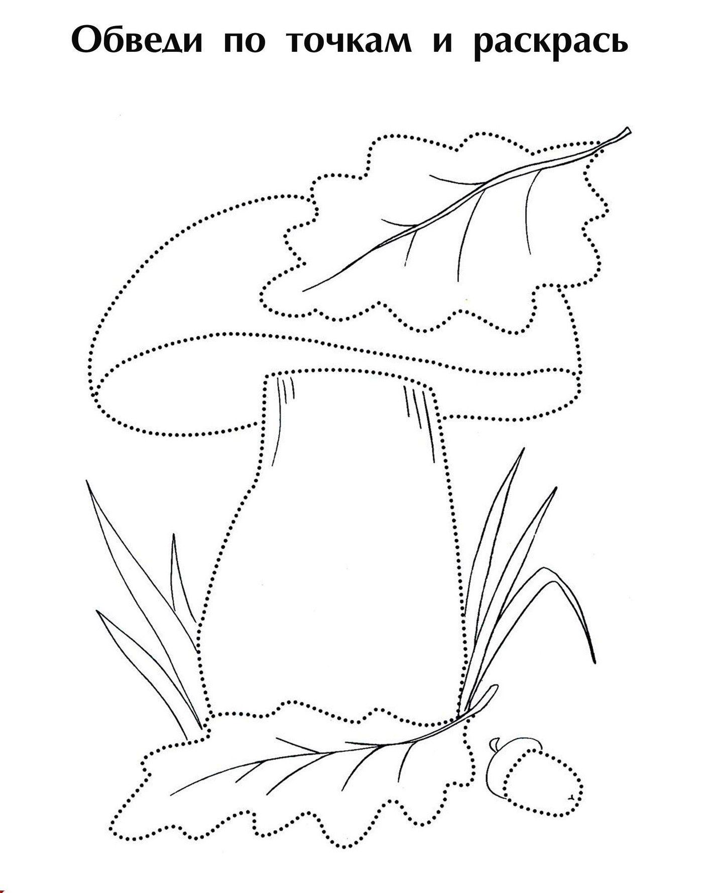
Один день – много дней;
Одна стая – много стай;
Одна птица – много птиц;
Один день – много дней;
Один зонт – много зонтов;
Один лист – много листьев;
Одно дерево – много деревьев;
Одна лужа – много луж.

Образование мн.ч. глаголов, существительных, прилагательных:
Наступил осенний день – наступили осенние дни;
На дереве желтый лист – на деревьях желтые листья;
Плывет темная туча – плывут темные тучи;
Стоит большое дерево – стоят большие деревья;
Идет холодный дождь – идут холодные дожди;
Дует сильный ветер – дуют сильные ветры;
Летит птичья стая – летят птичьи стаи и т.д.

